文明建设

2
3

文明建设

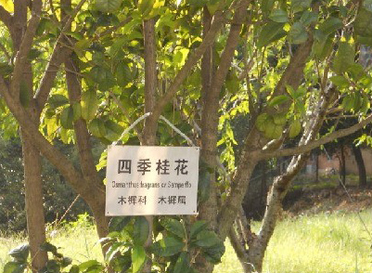
本报讯 以创建省级文明学校为契机，进一步营造美丽和谐校园环境，我院后勤管理处积极开展校园树木命名挂牌工作。截止10月9日，校园内所有树种的命名挂牌工作全面完成。
为保证树木物种名称的科学性和正确性，在院分管领导的组织带领下，后勤管理处相关负责同志积极配合树木标牌制作单位，多方征询市园林绿化部门专家，仔细观察鉴别校园树木种类，查阅《中国植物志》、Flora of China等植物分类学文献，采纳了相关植物最新的分类订正处理
见，最后确定了树木物种的科学名称。
经本次校园树木物种的全面普查，攻鉴别命名了银杏、罗汉松、樟树、雪松、四季桂樱花等38个树种名称，按照15cm×20cm的统一规格，制作挂出了不锈钢材质标牌90块，标牌内容包括树木名称、拉丁学名和科属，为广大师生更好地识别和爱护校园树木提供了方便，更为提升省级园林学校共建美丽和谐校园夯实基础。
学校每年在养护和栽植花草树木上投入不少资金，保持了校园树木郁郁葱葱，草
绿草如茵、花坛五彩斑斓，为师生创造了优美舒适的工作、学习和生活坏境。可是，在校园里，我们会时常看到破坏校园花草树木的不和谐的画面，与我们的现实环境极不相称。美丽的校园环境需要我们悉心营造，文明习惯要靠大家共同养成。十年树木，百年树人保护树木，人人有责。一花一草皆生命，一举一动见品行。让我们一起共同努力，从我做起，从身边的小事做起，讲文明，树新风，共建美丽和谐校园。
─摘自院团委微博
图为：挂上标牌的桂花树
为树木挂牌 添校园和谐
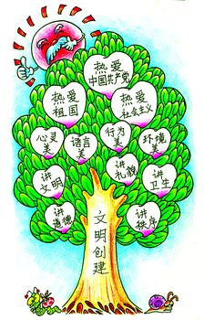
注释：1981年2月25日中华全国总工会、中国共产党主义青年团中央委员会、中华全国妇女联合会、中国文学艺术家联合会、中央爱国卫生运动委员会、中华全国学生联合会、中国伦理学会、中国语言学会、中华全国美学学会等九个群众团体，为了响应中国共产党中央委员会关于推动社会主义精神文明建设的号召，向全国人民特别是青少年联合发出了《关于开展文明礼仪活动的倡议》，提出开展“五讲四美”活动。“三热爱”教育，是在开展“五讲四美”教育、提高广大人民的道德水平的基础上，为进一步提高青少年的政治思想觉悟，由中国共产党主义青年团中央委员会于1981年8月提出，并在全国青少年中开展的教育活动。“五讲四美三热爱”为20世纪80年代最数字化的经典口号。
三明在全国率先开展“五讲四美三热爱”活动。1982年2月28日，三明地委、市委联合召开“全民文明礼貌月”活动动员大会3月2日，三明市开展“全民文明礼貌月”第一个爱国卫生日活动。3月22日，福建省“全民文明礼貌月”活动现场会在三明召开，福建省授予三明市“精神文明、大放光明”的锦旗。1984年6月11日-18日，全国“
讲四美三热爱”活动工作会议在三明召开。这是一次全国性城市精神文明建设的交流盛会，会议提出了“全国向三明市学习，三明市向全国学习”的口号，大力推动了全国精神文明建设的广泛开展。

进行讲文明、讲礼貌、讲卫生讲秩序、讲道德,心灵美、语言美、行为美、环境美和热爱祖国、热爱社会主义、热爱中国共产党的教育的简称。
讲文明、讲道德是中国人民优良的民族传统。中华人民共和国成立后，毛泽东即指出：“中国人被认为不文明的时代已经过去了，我们将以一个具有高度文化的民族出现于世界。”生产资料公有制的确立，从根本上废除了阶级剥削和压迫，铲除了不文明的祸根，涤荡了剥削阶级意识和旧道德观念。50年代和60年代初新中国曾形成了举世公认的良好社会风尚。
“五讲四美三热爱”教育要从儿童少年抓起，从小事抓起，从实际出发，使教育活动具体化、经常化。社会文化机构和校外教育机关都要配合一致，采取有力措施共同进行宣传教育。
五讲： 讲文明、讲礼貌、讲卫生、讲秩序、讲道德。
四美： 心灵美、语言美、行为美、环境美。
三热爱：热爱祖国、热爱社会主义、热爱中国共产党。
五讲四美三热爱
五讲四美三热爱

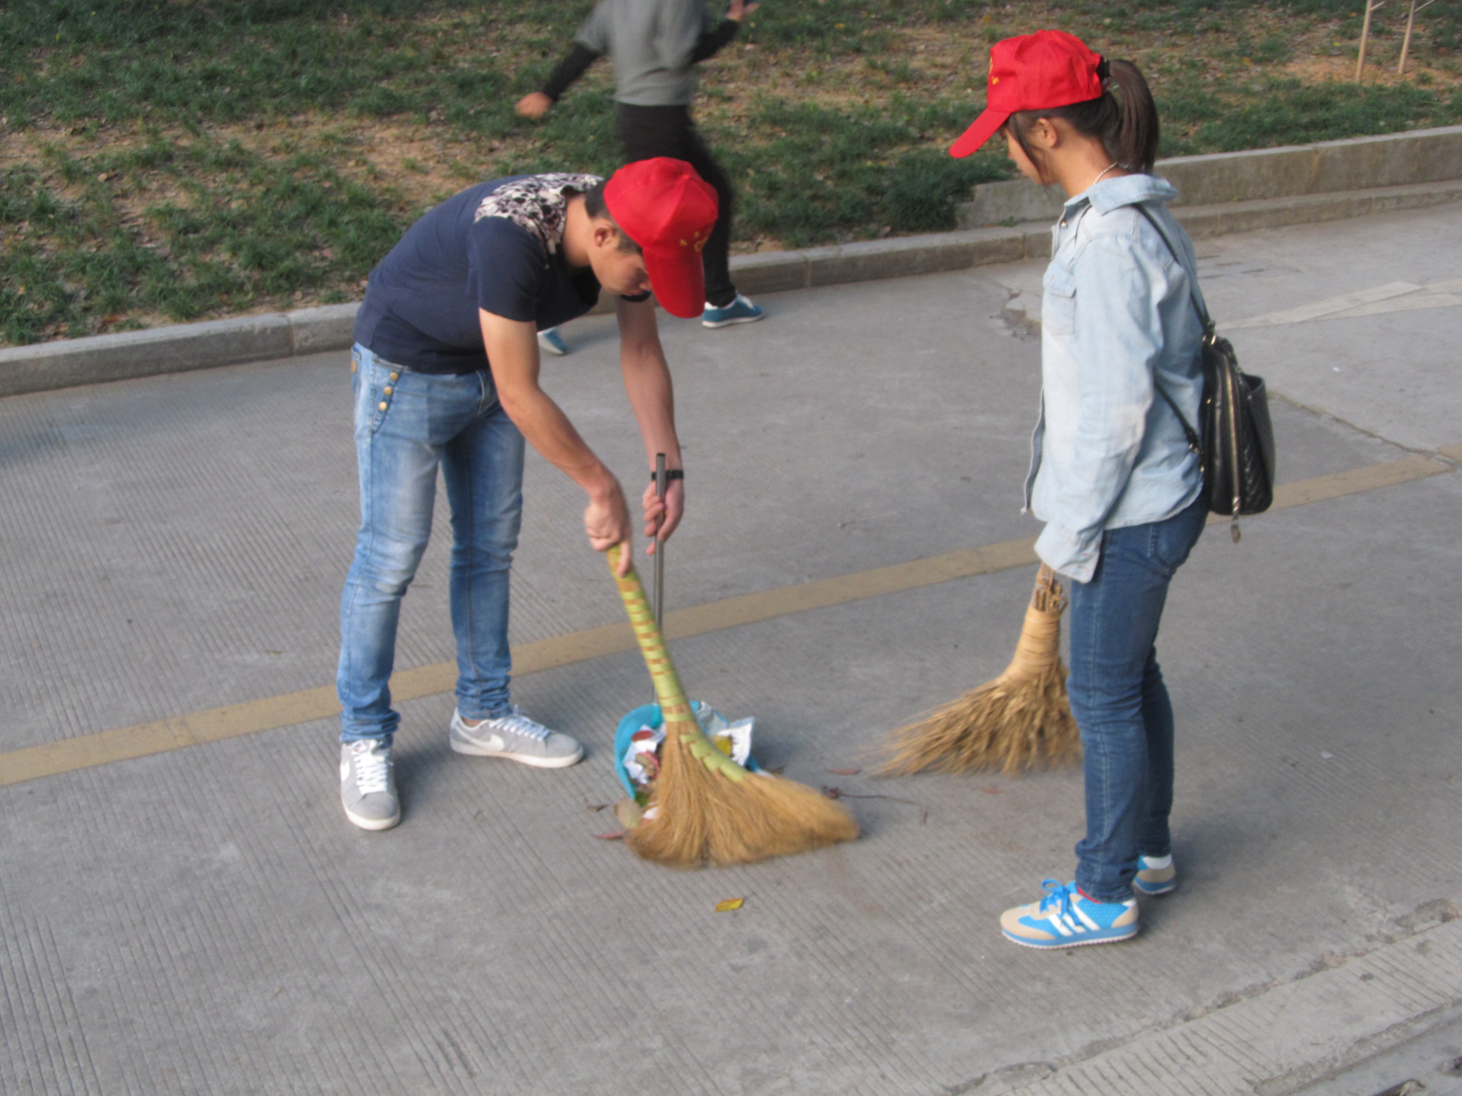
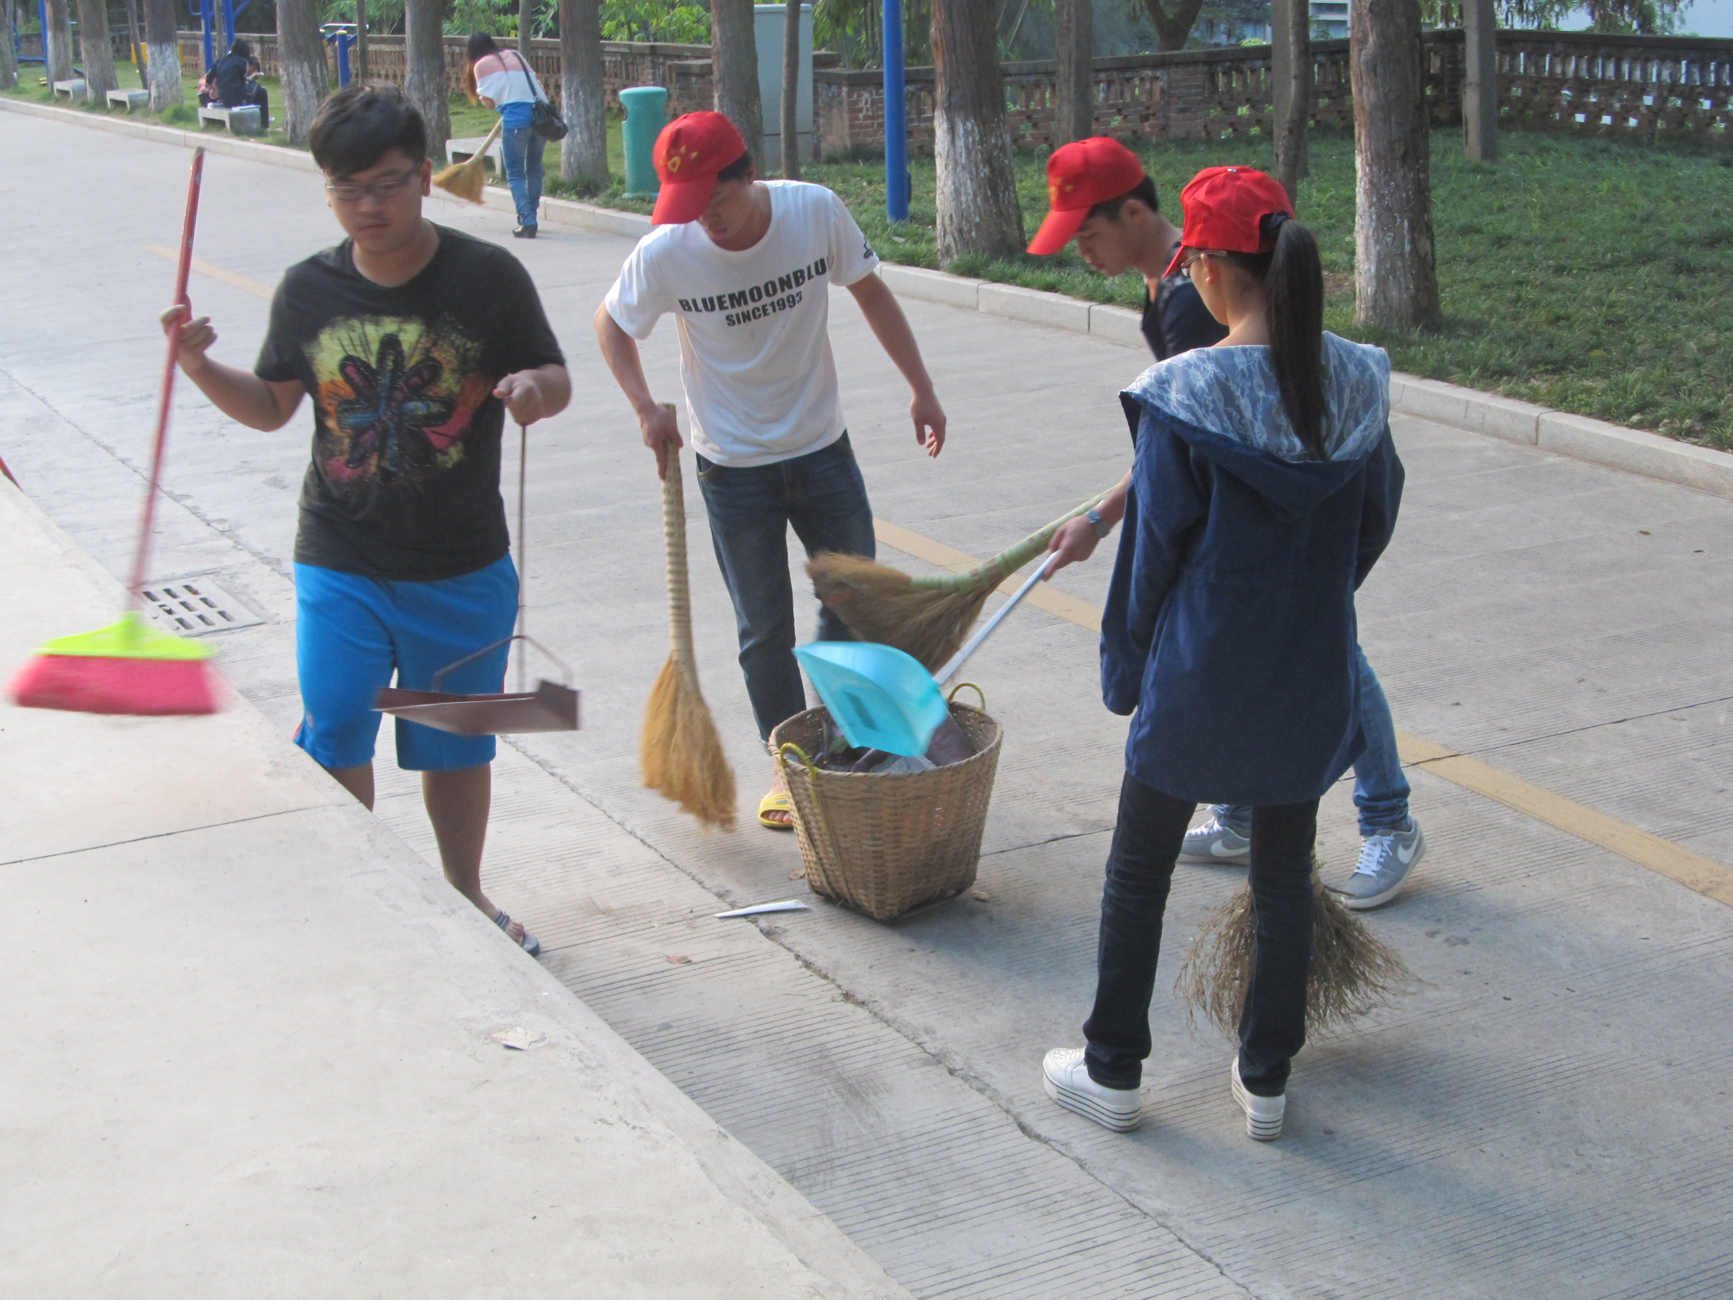
本报讯 10月18日由院志愿者工作部组织的“美化校园，从我做起”清洁校园活动于主楼前进行。下午，志愿者工作部成员早早来到指定的地点，此次活动的有8名志愿者参加义务清洁校园的卫生死角。各项任务安排好之后，志愿者们积极行动、分工协作，拿着扫帚等工具到主教学楼前及周围的草丛、道路以及卫生死角进行彻底的清理。
此次清理活动进行了
美化学校，有你有我
个多小时，地上的垃圾和卫生死角已不复存在。通过本次活动，提高了同学们的环保意识。学校是我们的大家园，每位同学都是这个大家庭中的一员，都承担着一份清洁校园的责任，同时也为学校争创省
文明学校贡献自己的一份力量，让我们把保护环境的理念贯穿到日常的学习生活中，在温馨、整洁的环境中度过我们的大学时光。
记者：林宏丹
图为：志愿者清理主教学楼前及周围的草丛、道路以及卫生死角

